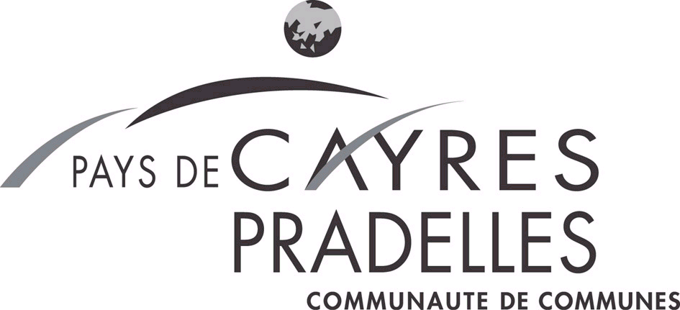
RECRUTEMENT
Agent chargé d’accueil et de promotion touristique (H/F)
Temps plein annualisé
CDD du 1er avril 2024 au 31 décembre 2024
Possibilité de pérennisation du poste

Située au Sud du Département de la Haute-Loire, la Communauté de Communes du Pays de Cayres-Pradelles regroupe 20 communes pour environ 5200 habitants. Territoire très rural, l’intercommunalité dispose de nombreux atouts touristiques avec un plateau volcanique, les vallées de l’Allier et de la Loire, deux plus beaux villages de France et le lac du Bouchet, site naturel le plus visité du Département de la Haute-Loire.

Auparavant transférée au SMAT du Haut-Allier, la compétence « promotion du tourisme » va être récupérée par la Communauté de Communes. Dans ce cadre, elle recrute : Un agent chargé d’accueil et de promotion touristique (H/F)
L’année 2024 sera une année de transition où l’agent devra travailler en partenariat avec l’Office de Tourisme des Gorges de l’Allier. Il sera chargé d'accueil pour la saison 2024 et par la suite il devra accompagner l'évolution du service.

Sous l’autorité du Chargé de mission tourisme, il assurera les missions suivantes :
Accueil:
Accueillir, informer, conseiller et orienter les visiteurs (physique et indirect),
Promouvoir le territoire et les prestations s'y rattachant,
Gérer l'espace d’accueil
Actualiser les informations et la documentation interne et externe,
Mettre à jour la documentation et les affiches présentées dans l'Office de Tourisme,
Accomplir les tâches administratives liées à l'Office de Tourisme,
Communication:
Mettre en œuvre et coordonner des actions de communication en partenariat avec l’Office de Tourisme des Gorges de l’Allier
Assurer la mise à jour des informations des hébergeurs, prestataires, sites de visite sur la plateforme Apidae.
Assurer la promotion des actions, des événements de l'OT et des partenaires,
Animation - Événementiel:
Créer les contacts et entretenir le lien avec les partenaires et organisateurs des différents événements
Assurer la promotion du territoire lors d’évènements sur le territoire ou à l’extérieur
Assurer le partenariat et la coordination avec l’OTI des Gorges de l’Allier et la Maison du tourisme de Haute Loire
Participer aux salons et événements en partenariat avec l’OTI des Gorges de l’Allier et la Maison du tourisme de Haute Loire
Assurer le suivi des demandes des socio-professionnels du territoire

Profil :
Bac +2 minimum dans le domaine du tourisme
Expérience significative dans le domaine de l'accueil ou du tourisme appréciée.
Langues étrangères appréciées, notamment l'anglais.
Permis B obligatoire.
Savoirs :
Techniques d'accueil, règles de communication, prévention et gestion du conflit
Modalités d'accueil, principes de la relation client
Maîtrise des outils bureautique
Savoirs faire :
Organiser un espace d'accueil et d'information :
actualiser la documentation, mettre à disposition la documentation sur différents supports
Accueillir le public, écouter les besoins et demandes, informer et orienter vers l'offre touristique locale
Assurer une veille informationnelle
Savoir-être :
Capacité d'écoute, capacité d'adaptation à différents publics, assiduité, ponctualité
Autonomie, esprit d'initiative, capacité à rendre compte , sens du service public
Sens relationnel, goût pour l'animation, curiosité
Candidature (CV + lettre de motivation) à adresser avant le 22 Mars 2024 à :
Monsieur le Président, Communauté de Communes du Pays de Cayres – Pradelles, Place de l’Eglise, 43490 COSTAROS
Renseignements complémentaires par mail : contact@ccpcp.fr

